ราคา แคมเปญ และอุปกรณ์ตกแต่ง
TOYOTA LAND CRUISER FJ
“Bold & Unbound…เป็นให้ชัด ไปให้สุด”

ราคา 1,289,000 บาท
พิเศษสุด! กับราคาเริ่มต้นช่วงเปิดตัว 1,269,000 บาท (ถึงวันที่ 31 สิงหาคม 2569)
รับข้อเสนอ: ทางเลือกที่ 1 ดอกเบี้ยอัตราพิเศษ 1.99% พร้อมประกันภัยชั้น 1 Toyota Care
ทางเลือกที่ 2 ดอกเบี้ยอัตราพิเศษ 1.99% พร้อมเลือกรับชุดตกแต่งแท้จากโตโยต้า*

*เลือกรับชุดตกแต่งแท้จากโตโยต้า 3 แพ็คเกจ
- ราคาขายปลีกแนะนำรวมภาษีมูลค่าเพิ่ม 7% และราคาดังกล่าวไม่รวมค่าแรงติดตั้ง
- ชุดอุปกรณ์ตกแต่ง ที่จัดจำหน่ายผ่านช่องทางผู้แทนจำหน่ายโตโยต้า อยู่ภายใต้เงื่อนไขการรับประกันคุณภาพอุปกรณ์ตกแต่ง
แท้โตโยต้าสูงสุด 3 ปี หรือ 100,000 กม. แล้วแต่ระยะใดถึงก่อน (ตามรุ่นรถยนต์ที่บริษัทฯกำหนด โปรดศึกษารายละเอียดจากคู่มือการรับประกันคุณภาพและคู่มือการใช้งานรถยนต์)
*โปรดศึกษารายละเอียดการรับประกันเพิ่มเติมได้ที่ https://www.toyota.co.th/accessories/warranty/tga

- แพ็คเกจที่ 1 ชุดตกแต่ง “Unbound Explorer…เพราะชีวิต ต้องลุยนอกกรอบที่คุ้นเคย”
มูลค่า 32,450 บาท ประกอบไปด้วย
- สน็อกเกิล ราคา 15,600 บาท
- แผ่นกันกระแทกใต้ห้องเครื่อง ARB ราคา 8,500 บาท
- ชุดบังโคลนล้อ ราคา 8,350 บาท
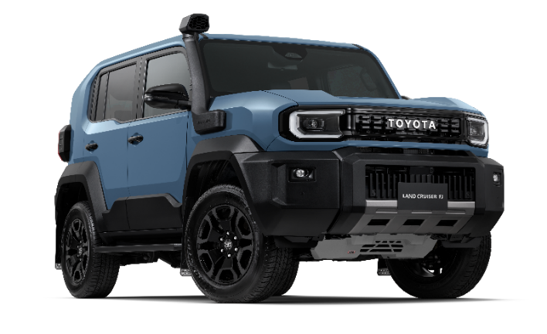
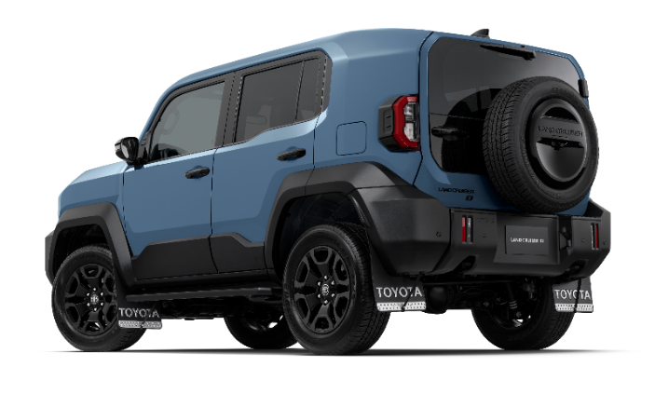

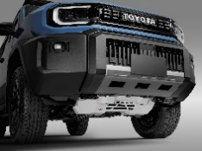
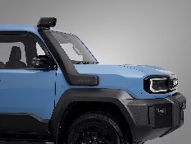
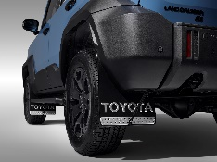
แผ่นกันกระแทกใต้ห้องเครื่อง ARB
สน็อกเกิล
ชุดบังโคลนล้อ

- แพ็คเกจที่ 2 ชุดตกแต่ง “Urban Unique…ครบทุกสิ่ง ที่ใจต้องการ”
มูลค่า 32,700 บาท ประกอบไปด้วย
- แผ่นกันกระแทกใต้ห้องเครื่อง ราคา 7,500 บาท
- คิ้วกระจังหน้า ราคา 3,400 บาท
- คิ้วกันกระแทกประตู ราคา 7,900 บาท
- คิ้วตกแต่งฝาครอบล้ออะไหล่ ราคา 4,600 บาท
- ชุดตกแต่งฝาถังน้ำมัน ราคา 1,200 บาท
- แผงบังแดดข้าง ราคา 2,100 บาท
- กล้องบันทึกภาพด้านหน้าและหลัง (รุ่น 2K) ราคา 6,000 บาท
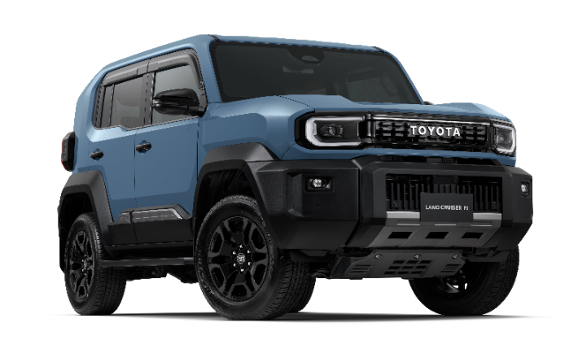
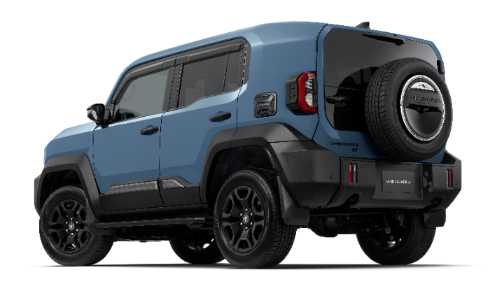
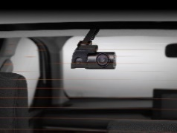
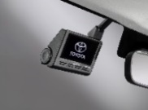

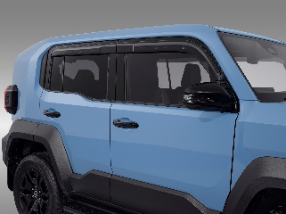
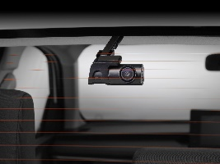
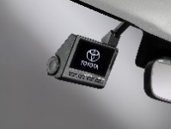
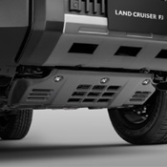
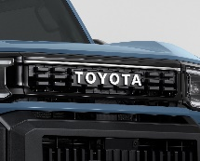
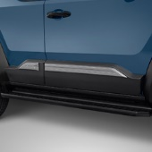
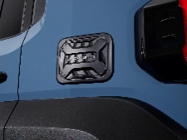
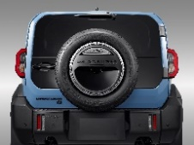

แผงบังแดดข้าง
แผ่นกันกระแทกใต้ห้องเครื่อง
กล้องบันทึกภาพหน้าหลัง (รุ่น 2K)
ชุดตกแต่ง ฝาถังน้ำมัน
คิ้วตกแต่งฝาครอบล้ออะไหล่
คิ้วกันกระแทกประตู
คิ้วกระจังหน้า

- แพ็คเกจที่ 3 ชุดอุปกรณ์ตกแต่ง “Freedom Journey…เติมพลังให้ทุกวันมีความหมาย”
มูลค่า 36,400 บาท ประกอบไปด้วย
- ถาดแร็คหลังคา ARB ราคา 36,400 บาท
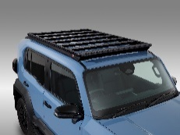
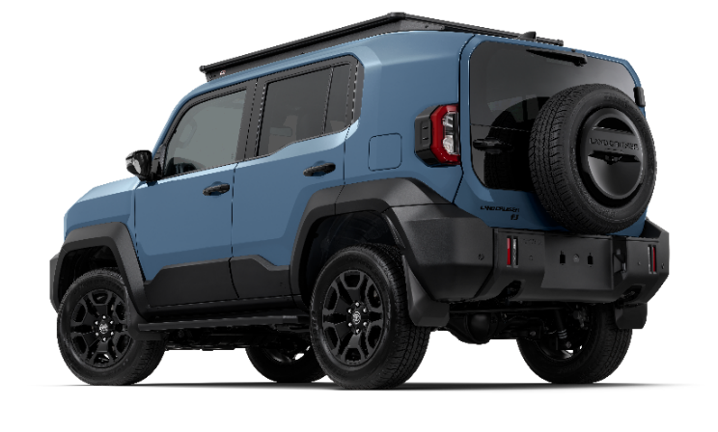
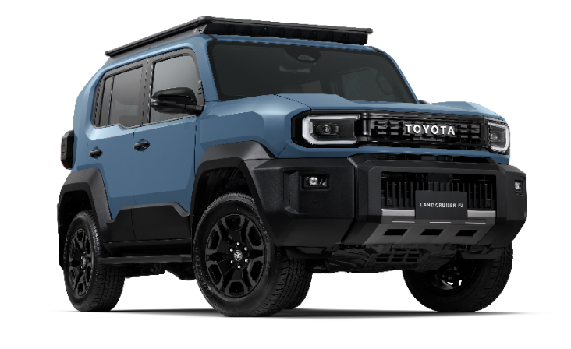

อุปกรณ์ตกแต่งแท้โตโยต้า
ให้ทุกอิสรภาพและความท้าทายของชีวิตถูกส่งมอบด้วย LAND CRUISER FJ
และชุดอุปกรณ์ตกแต่งแท้โตโยต้า ที่ตอบสนองรูปแบบการใช้งานที่หลากหลาย
พร้อมการรับประกันสูงสุด 3 ปี หรือ 100,000 กม.

โตโยต้าเติมเต็มจิตวิญญาณแห่งการผจญภัยอีกขั้น ด้วยการเปิดตัวชุดอุปกรณ์ตกแต่งแท้โตโยต้าสไตล์ออฟโรด จากความร่วมมือระหว่าง TOYOTA และ ARB ซึ่งเป็นบริษัทชั้นนำเรื่องการตกแต่งสไตล์ออฟโรด โดยเฉพาะ เพิ่มความดุดัน แข็งแกร่ง และมั่นใจยิ่งขึ้น ภายใต้คอนเซปต์ “ท้าทายทุกเส้นทาง” พร้อมรองรับไลฟ์สไตล์หลากหลาย ที่สะท้อนจิตวิญญาณความแกร่งตามแบบฉบับ LAND CRUISER FJ เช่น

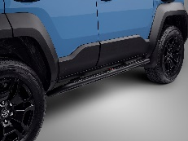
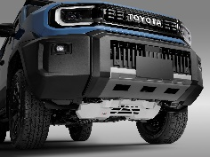
ชุดบังโคลนล้อ
กันกระแทก
ชายบันได ARB
ถาดแร็คหลังคา ARB
สน็อกเกิล
แผ่นกันกระแทก
ใต้ห้องเครื่อง ARB

พร้อมทั้ง มอบอิสระในการเลือกสรรอุปกรณ์ตกแต่งที่ตอบโจทย์ไลฟ์สไตล์ของคุณได้มากกว่าที่เคย ให้คุณออกแบบรถในสไตล์ที่ใช่ ไม่ว่าจะเน้นฟังก์ชันการใช้งานหรือความโดดเด่นด้านดีไซน์ ก็ผสานได้อย่างลงตัว เพื่อสร้างประสบการณ์ที่สะท้อนตัวตนของผู้ใช้แต่ละกลุ่มได้อย่างแท้จริง

ชุดอุปกรณ์ตกแต่งที่ “ลุย ทุกเส้นทาง” เพราะชีวิต ต้องลุยนอกกรอบที่คุ้นเคย ประกอบไปด้วย
- ถาดแร็คหลังคา ARB ราคา 36,400 บาท
- กันกระแทกชายบันไดข้าง ARB ราคา 29,500 บาท
- แผ่นกันกระแทกใต้ห้องเครื่อง ARB ราคา 8,500 บาท
- ชุดบังโคลนล้อ ราคา 8,350 บาท
- สน็อกเกิล ราคา 15,600 บาท
- ตะขอเอนกประสงค์สีดำ ราคา 500 บาท (ราคาต่อชิ้น)

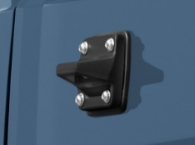

ชุดอุปกรณ์ตกแต่งที่ “โดดเด่น เป็นเอกลักษณ์” มีสไตล์ไม่ซ้ำใคร ประกอบไปด้วย
- คิ้วตกแต่งฝาครอบล้ออะไหล่ ราคา 4,600 บาท
- คิ้วกระจังหน้า ราคา 3,400 บาท
- คิ้วกันกระแทกประตู ราคา 7,900 บาท
- ชุดตกแต่งที่จับประตู ราคา 1,900 บาท
- สคัฟเพลทชายบันไดข้าง ราคา 2,100 บาท
- สคัฟเพลทชายประตูหลัง ราคา 1,500 บาท
- ชุดตกแต่งฝาถังน้ำมัน ราคา 1,200 บาท

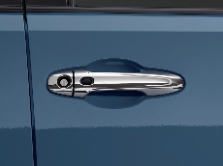
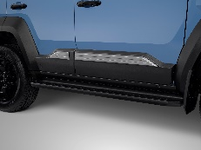
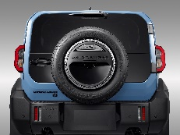

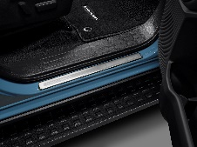
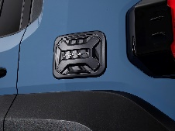
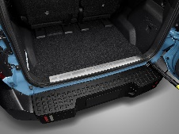

นอกจากนี้ ยังมีไอเท็มจำเป็นสำหรับการใช้งาน “คู่ใจ คนใช้รถ” ประกอบไปด้วย
- ถาดใส่ของท้ายรถ ราคา 1,600 บาท
- แผงบังแดดข้าง ราคา 2,100 บาท
- แผ่นกันรอยเบ้ามือจับประตู (ลายเคฟล่า) ราคา 900 บาท

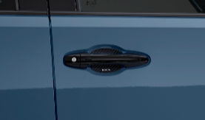
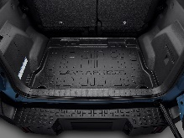

สำหรับสายรักรถ มีตัวเลือกอุปกรณ์ตกแต่งแท้หลากหลาย ที่ช่วย “ปกป้อง รถที่คุณรัก” ให้การดูแลรถให้เป็นเรื่องง่ายขึ้น ประกอบไปด้วย
- พรมปูพื้นรถยนต์ ราคา 1,650 บาท
- ผ้าคลุมรถ ราคา 2,750 บาท
- ที่บังแดดด้านหน้า ราคา 550 บาท

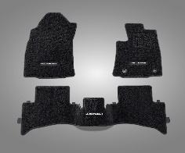
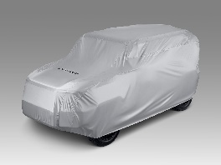
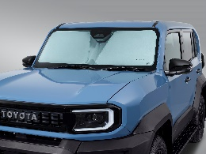

นอกจากนี้ยังมีอุปกรณ์ที่ “บันทึก ทุกการเดินทาง” สำหรับสถานการณ์ไม่คาดคิด เพื่อให้ผู้ขับขี่มั่นใจได้มากขึ้น เช่น
- กล้องบันทึกภาพหน้า รุ่น 2K ราคา 4,990 บาท
- กล้องบันทึกภาพหน้า รุ่น 4K ราคา 5,990 บาท
- กล้องบันทึกภาพหน้าและหลัง รุ่น 2K ราคา 6,000 บาท
- กล้องบันทึกภาพหน้าและหลัง รุ่น 4K ราคา 7,000 บาท

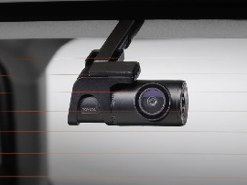
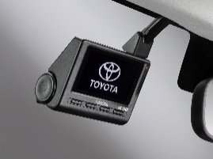

และยัง “อุ่นใจ ทุกช่วงเวลา” ด้วย
- ชุดอุปกรณ์ฉุกเฉิน (แบบกระเป๋าผ้า) ราคา 2,600 บาท
- ชุดอุปกรณ์และน้ำยาปะยางอุดรอยรั่ว (สำหรับยางขนาดใหญ่) ราคา 3,200 บาท
- ชุดอุปกรณ์เติมลมยาง (แบบดิจิตอล) ver.2 ราคา 1,700 บาท

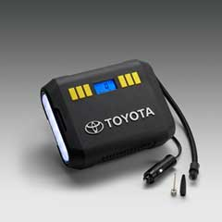
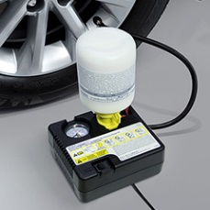
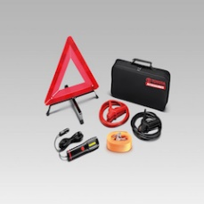

และเพื่อตอบโจทย์ไลฟ์สไตล์ยุคใหม่ที่ใส่ใจ “สุขภาพ สบายทุกการขับขี่” ถือเป็นไอเท็มที่หลายคนยกให้เป็น Must-have ในรถส่วนตัว
- เบาะรองหลังเพื่อสุขภาพ Air Lumba To Go ราคา 3,990 บาท
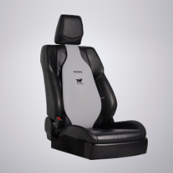
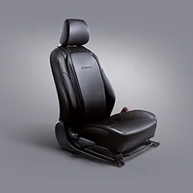
- เบาะรองหลัง ราคา 990 บาท

อุปกรณ์ตกแต่งทั้งหมดได้รับการพัฒนาภายใต้แนวคิด “เสริมความพร้อมทุกด้าน ทั้งความสวยงามและความปลอดภัย” สะท้อนความใส่ใจในทุกรายละเอียดของผู้ใช้รถที่ต้องการให้รถคู่ใจพร้อมลุยทุกเส้นทาง ในทุกวันอย่างมั่นใจ อีกทั้งยังเป็นเจ้าของได้ง่ายขึ้น ด้วยเงื่อนไขผ่อนรวมไปกับรถใหม่ เพื่อให้ความสมบูรณ์แบบของรถยนต์เป็นเรื่องที่เข้าถึงได้ง่ายยิ่งขึ้น
สามารถศึกษาอุปกรณ์ตกแต่งแท้โตโยต้าอื่นๆเพิ่มเติม เพื่อเติมเต็มความต้องการ และการใช้งานของลูกค้า ศึกษารายละเอียดเพิ่มเติมได้ที่: https://www.toyota.co.th/accessories/

หมายเหตุ
- ราคาขายปลีกแนะนำรวมภาษีมูลค่าเพิ่ม 7% และราคาดังกล่าวไม่รวมค่าแรงติดตั้ง
- ชุดอุปกรณ์ตกแต่ง ที่จัดจำหน่ายผ่านช่องทางผู้แทนจำหน่ายโตโยต้า อยู่ภายใต้เงื่อนไขการรับประกันคุณภาพอุปกรณ์ตกแต่งแท้โตโยต้าสูงสุด 3 ปี
หรือ 100,000 กม. แล้วแต่ระยะใดถึงก่อน (ตามรุ่นรถยนต์ที่บริษัทฯกำหนด โปรดศึกษารายละเอียดจากคู่มือการรับประกันคุณภาพและคู่มือการใช้งานรถยนต์)
*โปรดศึกษารายละเอียดการรับประกันเพิ่มเติมได้ที่ https://www.toyota.co.th/accessories/warranty/tga

Design My Toyota จากไอเดีย สู่คันจริงที่คุณดีไซน์เอง

Design My Toyota โปรแกรมแต่งรถเสมือนจริงใหม่ล่าสุดที่ออกแบบมาเพื่อยกระดับประสบการณ์การเป็นเจ้าของรถยนต์โตโยต้าพร้อมอุปกรณ์ตกแต่งให้สะดวกและทันสมัยยิ่งขึ้น มาพร้อมฟังก์ชั่นการใช้งานที่ง่ายและสะดวกต่อผู้ใช้งาน

- Vehicle Selection เลือกรุ่นรถ เกรด และสีรถ สำหรับตกแต่งและคำนวณค่าใช้จ่ายรวมถึงยอดผ่อนต่อเดือนได้ง่ายๆ
- Accessories Selection เลือกตกแต่งรถด้วยอุปกรณ์ตกแต่งแท้โตโยต้าและอุปกรณ์ตกแต่งจากพันธมิตรได้ทุกหมวดหมู่ ทั้งภายนอก ภายใน อุปกรณ์ไฟฟ้า และอื่นๆ พร้อมข้อมูลผลิตภัณฑ์เพื่อช่วยในการตัดสินใจ
- Monthly Installment ทดลองคำนวณค่าผ่อนต่องวดเพิ่มเติมตามยอดเงินดาวน์ ลดความกังวลเรื่องค่าใช้จ่าย
- Save & Share บันทึกหรือแชร์เป็นรูปภาพหรือไฟล์ง่าย ๆ เพียงคลิกเดียว ไม่ต้องล็อกอินหรือกรอกข้อมูลเพิ่มเติม
- Connect to Dealer ส่งข้อมูลทั้งหมด ทั้งรุ่นรถ อุปกรณ์ตกแต่ง และแผนผ่อนต่อเดือนให้กับผู้แทนจำหน่าย โตโยต้าที่คุณเลือกเพื่อรับการติดต่อกลับจากผู้แทนจำหน่ายโตโยต้า

Design My Toyota พร้อมให้ลูกค้าทุกคนเข้ามาสัมผัสประสบการณ์ออกแบบรถยนต์โตโยต้า LAND CRUISER FJ พร้อมอุปกรณ์ตกแต่งในแบบของตัวเองได้แล้วหลังจากเปิดจำหน่าย LAND CRUISER FJ อย่างเป็นทางการ ที่เว็บไซต์ https://www.toyota.co.th/accessories/designmytoyota
หมายเหตุ: ภาพรถที่ใช้ในโปรแกรมการแต่งรถเสมือนจริง (Design My Toyota) จะแสดงผลเฉพาะหมวดอุปกรณ์ตกแต่งภายนอก เท่านั้น

แพ็กเกจการเงินรูปแบบใหม่กับพันธมิตร

เปิดตัวแคมเปญพิเศษตอบโจทย์ไลฟ์สไตล์ลูกค้า LAND CRUISER FJ สายลุย โตโยต้าจับมือ Krungsri Auto และแบรนด์รถจักรยานยนต์ระดับพรีเมียม Triumph ในการนำร่องแพ็กเกจการเงินรูปแบบใหม่ พิเศษสุดในงานมอเตอร์โชว์ ให้ลูกค้าเป็นเจ้าของรถยนต์ และรถจักรยานยนต์ได้พร้อมกัน ด้วยแพ็กเกจผ่อนชำระรวมทั้งสองคัน เริ่มต้นเพียง 21,743 บาทต่อเดือน และมากไปกว่านั้นยังได้รับ Krungsri Gift Card มูลค่า 5,000 บาท / Triumph Accessory Voucher มูลค่า 5,000 บาท และบัตรเติมน้ำมันมูลค่า 5,000 บาทจากโตโยต้า ตั้งแต่วันที่ 23 มีนาคม จนถึง 5 เมษายน 2569
*หมายเหตุ: เฉพาะรถจักรยานยนต์ Triumph รุ่น SPEED 400 / SCRAMBLER 400X / SCRAMBLER 400XC / NEW TRACKER 400

LAND CRUISER FJ
มาพร้อมสิทธิพิเศษจาก TCFR Plus+ / Toyota ALIVE-X
และ Connect You ผ่านแอปพลิเคชัน T-Connect

โปรแกรม TCFR Plus+ มอบสิทธิขยายระยะเวลารับประกันคุณภาพรถยนต์สูงสุด 8 ปี หรือ 225,000 กิโลเมตร (แล้วแต่ระยะใดถึงก่อน) สำหรับลูกค้าที่นำรถเข้ารับบริการเช็กระยะตามกำหนด โดยสามารถกดเข้าร่วมโปรแกรมได้ง่ายๆ ผ่านแอปพลิเคชัน T-Connect ศึกษารายละเอียดเพิ่มเติมได้ที่ https://aftersales.toyota.co.th/tcfrplus/

นอกจากนี้ ลูกค้ายังสามารถรับสิทธิประโยชน์จากโปรแกรม ALIVE-X ที่ให้สะสมทุกยอดค่าใช้จ่ายจากการเข้ารับบริการที่ศูนย์บริการเป็นคะแนน The 1 เพื่อแลกรับส่วนลดที่ศูนย์บริการ โตโยต้าทั่วประเทศ พร้อมรับสิทธิพิเศษจากบริการ Connect You ที่มอบสิทธิพิเศษสำหรับลูกค้า T-Connect

หมายเหตุ: การใช้งานบริการ T-Connect จำเป็นต้องดาวน์โหลดแอปพลิเคชันและได้รับความยินยอมจากเจ้าของรถก่อนเข้าใช้งาน สามารถศึกษาข้อกำหนดและเงื่อนไขเพิ่มเติมได้ที่ www.t-connect.in.th

KINTO ทางเลือกในการเป็นเจ้าของ
LAND CRUISER FJ รูปแบบใหม่

อีกหนึ่งทางเลือกใหม่ มีรถใช้ แบบไม่ต้องซื้อ บริการให้เช่ารถยนต์ระยะยาวจากโตโยต้า ตอบโจทย์ไลฟ์สไตล์ยุคใหม่ที่ให้ความสำคัญกับความยืดหยุ่นและความคุ้มค่า สามารถเลือกใช้บริการได้อย่างมั่นใจ ด้วยการชำระค่าบริการรายเดือนราคาเดียวตลอดสัญญา ครอบคลุมบริการครบวงจร ทั้งประกันภัยชั้น 1 การบำรุงรักษารถยนต์ การต่อภาษีและ พ.ร.บ. ตลอดอายุสัญญาส่งถึงบ้าน รวมถึงบริการรถทดแทนระหว่างซ่อม* หมดกังวลเรื่องภาระราคาขายต่อในอนาคต สมัครใช้บริการและศึกษารายละเอียดเพิ่มเติมได้ที่ www.kinto-th.com
หมายเหตุ: เงื่อนไขและการให้บริการเป็นไปตามที่ บริษัท โตโยต้า ลีสซิ่ง (ประเทศไทย) จำกัด

